臺南大學英語學系
臺南大學「2012英語文教學」研討會
日期：101年10月27日（星期六）
地點：臺南大學 文薈樓J106室
時 間 | 活 動 內 容 | 主持人
8：10~08：30 | 來 賓 報 到
8：30~8：40 | 開幕與致詞  大會主席致詞：  國立臺南大學  黃校長秀霜 | 主持人：  許綬南主任
第一場研討  8：40~10：00 | 論文發表(一) (20分鐘)  發表人：Hsiao-ping Wu（Texas A & M University - San Antonio, Assistant professor）  題目：The Role of Corrective Feedback via Computer-mediated Communication on English as Foreign Language Writing | 主持人：戴銘恩 主任  （嘉南藥理科技大學應用外語系助理教授兼外語中心主任）
第一場研討  8：40~10：00 | 論文發表(二) (20分鐘)  發表人：廖盈淑（國立政治大學博士候選人）  題目：Exploring Interactional Competence  in NNS-NS Conversation through Conversation Analysis | 主持人：戴銘恩 主任  （嘉南藥理科技大學應用外語系助理教授兼外語中心主任）
第一場研討  8：40~10：00 | 論文發表(三) (20分鐘)  發表人：Dr. Madhavi Godavarthy（Department of English, College of Science and Arts for Women, Al Qurayyat, Al Jouf University, KSA, Assistant professor）  題目：Multimedia Integrated Instruction in the English Classroom | 主持人：戴銘恩 主任  （嘉南藥理科技大學應用外語系助理教授兼外語中心主任）
第一場研討  8：40~10：00 | 綜合研討(20分鐘) | 主持人：戴銘恩 主任  （嘉南藥理科技大學應用外語系助理教授兼外語中心主任）
10：00~10：20 | 茶 敘
10：20~11：50 | 專題演講  主題：”Communities of Practice”：From iTELL to CHAIR  「實踐社群」：從語文教學到跨界研究  主講人：國立中正大學外國語文學系 | 主持人：  許綬南主任
11：50~13：00 | 午餐時間
第二場研討  13：00~14：20 | 論文發表(一) (20分鐘)  發表人：陳采體（長榮大學翻譯學系暨碩士班講師）  題目：耳目一新的文法寫作課—以活動加強講授，用多元教學活動讓學生愛上文法與寫作— | 主持人：林美貞教授  （國立屏東科技大學應用外語系助理教授）
第二場研討  13：00~14：20 | 論文發表(二) (20分鐘)  發表人：歐冠宇（國立台灣師範大學翻譯研究所博士生）  題目：大學生使用線上資源輔助筆譯之調查及分析 | 主持人：林美貞教授  （國立屏東科技大學應用外語系助理教授）
第二場研討  13：00~14：20 | 論文發表(三) (20分鐘)  發表人：莊閔惇/李彥樵（國立嘉義大學外語系助理教授/國立嘉義大學外語所英語教學組碩士生）  題目：The Application of QR Codes into an Explicit Instruction on Reading Strategies | 主持人：林美貞教授  （國立屏東科技大學應用外語系助理教授）
第二場研討  13：00~14：20 | 綜合研討(20分鐘) | 主持人：林美貞教授  （國立屏東科技大學應用外語系助理教授）
第三場研討  14：25~15：45 | 論文發表(一) (20分鐘)  發表人：曾妍娟/Ed Lithgow（長榮大學企業管理系助理教授兼語文教育中心助理教授/長榮大學語文教育中心講師）  題目：The Use of Prompt in Writing of Learners of English as a Foreign Language | 主持人：許正義主任  （國立高雄第一科技大學應用英語系副教授兼語言教學中心主任）
第三場研討  14：25~15：45 | 論文發表(二) (20分鐘)  發表人：樓玟麟（真理大學應用英語學系助理教授）  題目：Effective Cultural Learning Through Authentic Tasks in an English Teaching Program | 主持人：許正義主任  （國立高雄第一科技大學應用英語系副教授兼語言教學中心主任）
第三場研討  14：25~15：45 | 論文發表(三) (20分鐘)  發表人：蔡瑞敏（淡江大學英文學系助理教授）  題目：An Investigation on the Roles of Grammar and Vocabulary Knowledge in an Advanced L2 Readers’ Reading Performance | 主持人：許正義主任  （國立高雄第一科技大學應用英語系副教授兼語言教學中心主任）
第三場研討  14：25~15：45 | 綜合研討(20分鐘) | 主持人：許正義主任  （國立高雄第一科技大學應用英語系副教授兼語言教學中心主任）
15：45~16：05 | 茶 敘
第四場研討  16：05~17：05 | 論文發表(一) (20分鐘)  發表人：莊閔惇/謝韻涵（國立嘉義大學外語系助理教授/國立嘉義大學外語所英語教學組碩士生）  題目：Investigating College Students’ Reading Strategy Use in the GEPT Reading Task | 主持人：謝麗雪教授  （國立臺南大學英語學系教授）
第四場研討  16：05~17：05 | 論文發表(二) (20分鐘)  發表人：林蕙蓉（國立臺南大學英語學系副教授）  題目：「近側發展區」概念下的國小英語閱讀教學 | 主持人：謝麗雪教授  （國立臺南大學英語學系教授）
第四場研討  16：05~17：05 | 綜合研討(20分鐘) | 主持人：謝麗雪教授  （國立臺南大學英語學系教授）
17：05~ | 賦 歸

臺南大學「2012英語文教學研討會」
報名表
姓名
性別 | □男 □女
所屬單位
職稱
通訊地址
E-Mail
聯絡電話 | (辦公室) | (住宅) | (傳真)
行動電話
午餐 | □葷食 □素食
研習證明 | □不需要 □需要
備註 | 1.報名方式  (1)傳真：(06)214-4317(傳真前先來電告知)  (2)E-mail：singling@mail.nutn.edu.tw  (3)線上報名請參照 http://whale.nutn.edu.tw/signup/Users/signuplist.aspx  2.聯絡人：臺南大學英語學系 邱小姐  06-213-3111 分機626  3.報名截止日期：101年10月12日(週五)

交通與位置圖
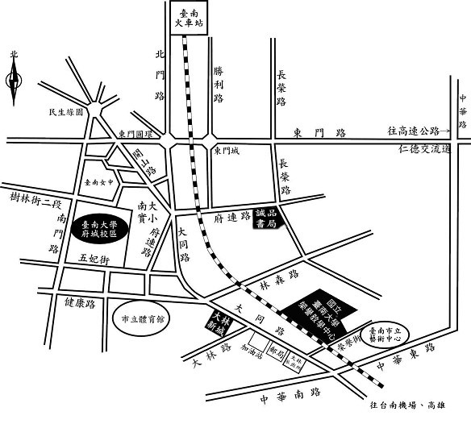
前往臺南大學交通資訊（府城校區700台南市樹林街二段33號）
坐火車  (台南火車站) | - 搭計程車：車程約8分鐘，車資約100元。  - 走路：可循火車站前站出口左轉→北門路(直行)→東門圓環→大同路一段(右轉)→樹林街二段→南大實小→至本校北側校門，全程約1.7公里，步程約25分鐘。
自行開車  (高速公路) | 由仁德交流道下高速公路（往臺南市區）－可循東門路－（左轉接）林森路一段－（右轉接）府連路－（直行後往右前方接）開山路－（左轉接）樹林街二段－南大實小－至本校，車程約20分鐘。
搭飛機  (台南機場) | - 搭計程車：車程約15分鐘，車資約250元。  - 搭公車：機場門口上車，大同路與健康路口下車（約0.6公里），再徒步循健康路→體育路→五妃街→至本校南側校門。
搭高鐵  (高鐵台南站) | 1. 搭計程車：車程約30分鐘。  2. 搭高鐵接駁車：由出口2至1號公車月台搭乘高鐵快捷公車：高鐵台南站—台南市政府，在（延平郡王祠、臺南大學站）下車，步行至本校。（車程約25分鐘）

